**МИНОБРНАУКИ РОССИИ**

**Санкт-Петербургский государственный**

**электротехнический университет**

**«ЛЭТИ» им. В.И. Ульянова (Ленина)**

**Кафедра Автоматики и процессов управления**

отчет

**по лабораторной работе №1**

**по дисциплине «Программирование»**

Тема: Обработка последовательностей

|  |  |  |
| --- | --- | --- |
| Студент гр. 4391 |  | Аукенов Т.Х. |
| Преподаватель |  | Писарев А.С. |

Санкт-Петербург

2024

**Постановка задачи.**

Задачей был представлен прямоугольный треугольник, заданный на плоскости координатами вершин (0, 0) (3, 0) (0, 4). Требовалось разработать программу, которая определяла входит ли точка, с введенными с клавиатуры координатами, в прямоугольный треугольник.

**Ход работы.**

1. Я начал разработку с подключения нужных библиотек и пространств имен:

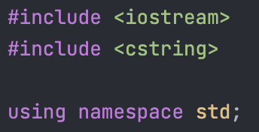

Рисунок 1

1. Ввел возможность использования упрощенного и полного интерфейса, ввел переменные, установил локализацию:

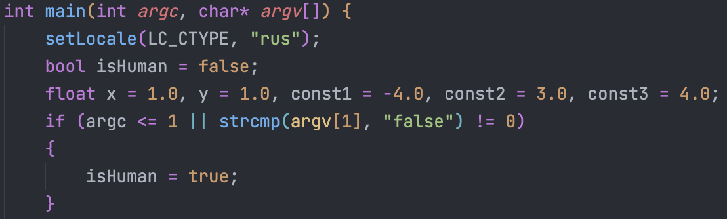

Рисунок 2

1. Использовал цикл – while для проверки на признак окончания последовательности, получил координаты x и у, сделал проверку на упрощенный-полный интерфейс:

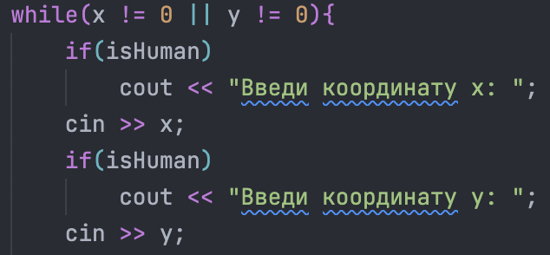

Рисунок 3

1. Была проведена проверка координат на принадлежность к треугольнику:

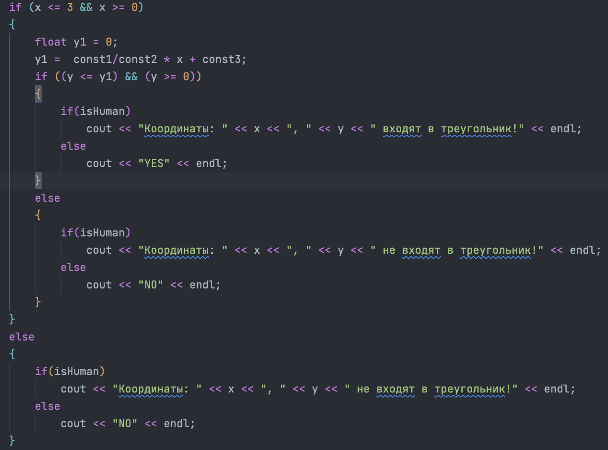

Рисунок 4

**Проверка работоспособности программы.**

1. Для теста, я использовал входные данные из методических материалов:

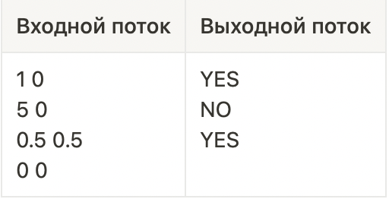

Рисунок 4

1. Результаты:
   1. 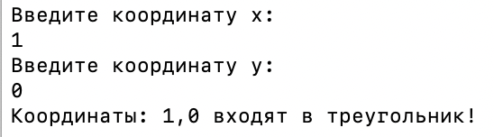
   2. 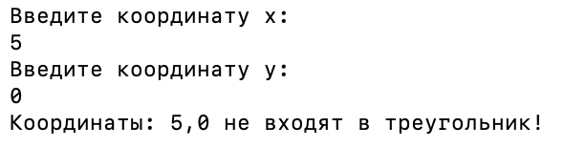
   3. 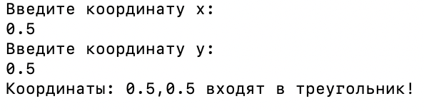
   4. 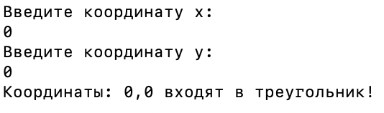

**Выводы.**

Выполнил лабораторную работу, целью которой было разработать программу, которая будет определять вошла ли точка по заданным координатам в треугольник с координатами: (3, 0); (0, 4); (0, 0). Благодаря этой работе, я овладел навыками: разработки разных видов интерфейсов, использование условных операторов и построение функций для решения геометрических задач. Лекции мне помогли в написании графика функции у для определения на принадлежность к треугольнику.

**Листинг кода.**

#include <iostream>

#include <cstring>

using namespace std;

int main(int *argc*, char* *argv*[]) {

setLocale(LC_CTYPE, "rus");

bool isHuman = false;

float x = 1.0, y = 1.0, const1 = -4.0, const2 = 3.0, const3 = 4.0;

if (argc <= 1 || strcmp(argv[1], "false") != 0)

{

isHuman = true;

}

while(x != 0 || y != 0){

if(isHuman)

cout << "Введи координату х: ";

cin >> x;

if(isHuman)

cout << "Введи координату y: ";

cin >> y;

if (x <= 3 && x >= 0)

{

float y1 = 0;

y1 = const1/const2 * x + const3;

if ((y <= y1) && (y >= 0))

{

if(isHuman)

cout << "Координаты: " << x << ", " << y << " входят в треугольник!" << endl;

else

cout << "YES" << endl;

}

else

{

if(isHuman)

cout << "Координаты: " << x << ", " << y << " не входят в треугольник!" << endl;

else

cout << "NO" << endl;

}

}

else

{

if(isHuman)

cout << "Координаты: " << x << ", " << y << " не входят в треугольник!" << endl;

else

cout << "NO" << endl;

}

}

return 0;

}